Бюджетное профессиональное образовательное учреждение
Воронежской области
«Воронежский базовый медицинский колледж»

РЕФЕРАТ
На тему:

«Диагностика и лечение косоглазия у взрослых»

Выполнили студентки группы | 430
Гусейнова В.В.
Проверил преподаватель
Рубахина О.Е.

Воронеж, 2016 г.
СОДЕРЖАНИЕ

Введение. Что такое косоглазие?…………………...................................……..3

1. Причины косоглазия …………………..……………………………………...4

2. Симптомы косоглазия ……………………………….………………………..4

3. Диагностика ………………………………………………...…………………6

4. Лечение ………….……………………………………………………………..7

5. Профилактика развития косоглазия и упражнения.....…………. ……………9

Заключение……………………………………………………………………….11

СПИСОК ЛИТЕРАТУРЫ И ИСТОЧНИКОВ…………………………….……12

Введение.
Косоглазие характеризуется отклонением зрительной оси одного глаза от обоюдной точки фиксации. Визуально это выглядит так, будто глаза смотрят в разные стороны.
Косоглазие — это дефект зрения, который можно определить, даже не прибегая к помощи офтальмологов. Чаще нарушение встречается у детей, но бывает и у взрослых. По статистике, у 5% населения выявлен этот дефект.

Глазное яблоко двигается с участием шести глазодвигательных мышц, которые присоединяются к его наружной поверхности. Одновременные движения глаз регулируются сложно устроенной системой нервных окончаний, центральное представительство которых расположено в головном мозге. Данный механизм стабилизирует движение глаз, не позволяя им смотреть в разных направлениях, обеспечивая тем самым бинокулярное зрение.
Таким образом, косоглазие (страбизм) — это нарушение одинакового направления обоих глаз. У людей с этим дефектом глаза могут сходиться к переносице, или же один глаз может быть направлен вверх, а другой вниз и т.п. Если обнаружен страбизм у взрослых, необходимо как можно быстрее приступить к лечению.

Причины развития косоглазия.
Основная причина развития косоглазия — это нарушение работы нервных окончаний, несущих ответственность за координированную работу глазных мышц. При нарушении движения глазных яблок зрительные образы, проецируемые правым и левым глазом, не могут объединиться в одно целое. Сигнал, подаваемый в мозг, полностью игнорируется. В итоге человек словно наблюдает сразу два изображения. Мозг же способен принимать только одну картинку, вследствие чего заметно ухудшается зрение на поражённом глазу.
Причиной нарушения могут стать такие факторы, как:
генетическая предрасположенность;
травмы и заболевания головного мозга;
психические травмы (испуг);
низкое зрение или слепота одного глаза;
дальнозоркость или близорукость;
инфекционные заболевания (корь, скарлатина, грипп и т.д.);
паралич глазных мышц;
стрессовая ситуация;
заболевания глаз (катаракта, отслоение сетчатки и др.).

Симптомы косоглазия и его виды.
Главное проявления косоглазия — это отклонение глаза в сторону виска или в сторону переносицы. Известны и другие симптомы развития патологии:
раздвоение в глазах; прищуривание глаз; постоянные повороты или наклоны

головы.

Глаза словно бы двигаются отдельно друг от друга. Такое явление вполне нормально для детского возраста, причём у детей может формироваться скрытое косоглазие. Но у взрослого подобное состояние вызывает серьёзные опасения. У детей в связи с увеличением адаптации работы мозга к переменам физиологии косоглазие может впоследствии пройти, а вот во взрослом возрасте косоглазие с течением времени будет только интенсивнее проявляться.

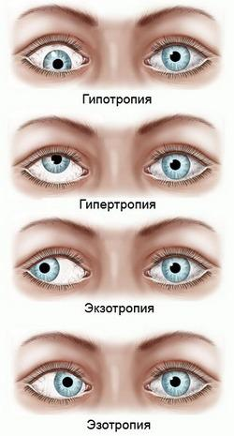

При косоглазии необходимо комплексное обследование с проведением тестов, биометрических исследований, осмотром структур глаза, исследованием рефракции.
При косоглазии способность нормально видеть сохраняет, как правило, только тот глаз, который не подвержен нарушению. Глаз, отклоненный в сторону, видит со временем всё хуже и хуже, его зрительные функции подавляются. Поэтому лечение необходимо начинать как можно раньше.

Диагностика
При сборе анамнеза окулист уточняет сроки возникновения косоглазия и его связь с перенесёнными травмами и заболеваниями. В процессе наружного осмотра врач обращает внимание на вынужденное положение головы, оценивает симметрию лица и глазных щелей, положение глазных яблок. Затем офтальмолог проверяет остроту зрения пациента без коррекции и с пробными линзами.

Для определения оптимальной коррекции исследуется клиническая рефракция. Передние отделы глаза, прозрачные среды и глазное дно исследуются с помощью биомикроскопии, офтальмоскопии.

Для проверки бинокулярного зрения проводится проба с прикрыванием глаза (косящий глаз при этом отклоняется в сторону). С помощью синоптофора оценивается фузионная способность (способность к слиянию изображений). Производится измерение угла косоглазия (величины отклонения косящего глаза), исследование конвергенции, определение объёма аккомодации.

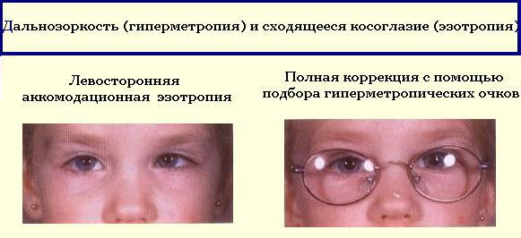
При выявлении паралитического косоглазия показана консультация невролога и дополнительное неврологическое обследование: электромиография; электронейрография; ЭЭГ и др.

Лечение.
При лечении косоглазия перед окулистами стоят следующие задачи: формирование и восстановление бинокулярного зрения; «выравнивание» остроты зрения.
Для реализации этих задач необходимо тщательно подобранное комплексное лечение, а выбор метода лечения страбизма зависит от многих факторов.
Методы лечения могут быть различными:
окклюзия (заклейки);
ношение очков;
аппаратное лечение;
операция.

Зачастую перечисленные методы используются в комплексе.
Главная задача аппаратной терапии — восстановление бинокулярного зрения, то есть преодоление выработавшегося навыка подавления работы одного из глаз.

Окклюзия подразумевает постоянное закрытие здорового глаза у пациентов на время лечения с той целью, чтобы не разрушался эффект, достигнутый при аппаратном лечении.
Хирургическое вмешательство подразумевает использование различных методик: рецессию; резекцию; ТСП (теносклеропластику); операцию на мышцы вертикального действия и др.
Операция, как правило, проводится с целью косметической коррекции, так как сама по себе она не поможет возобновить бинокулярное зрение, то есть объединить оба изображения в одну общую картинку.
Операция у взрослых требуется в ситуации, когда он по каким-либо причинам не прошёл должного лечения в детском возрасте или приобрёл заболевание после травмы.

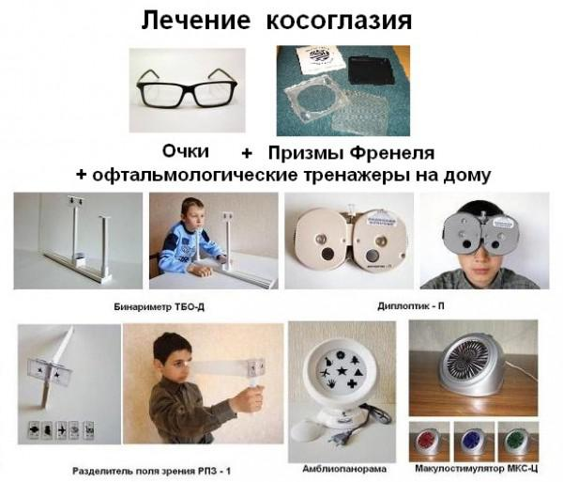
В данном случае исправить косоглазие позволяет рецессия в каждом глазу мышцы, поворачивающей глаз наружу.
Хирургическое вмешательство позволяет исправить косметический дефект, который является травмирующим фактором для больных любого возраста.
Но для восстановления зрительных функций после операции требуются: плеоптическая терапия (направлена на лечение амблиопии, сопутствующей косоглазию);
ортоптодиплоптическая терапия (восстановление глубинного зрения и бинокулярных функций).
Операция проводится под общей или местной анестезией. При успешном проведении пациенту в тот же деть разрешается покинуть больницу.

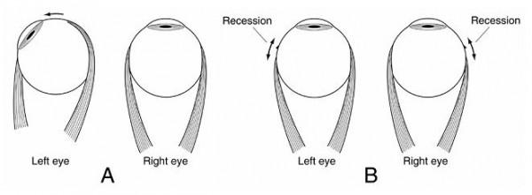

Реабилитация занимает около 1-2 недель. В этот период пациент должен выполнять курс специально подобранных для него упражнений, помогающих тренировать мышцы глаз. Одновременно реализуется курс аппаратных методик и регулярное наблюдение у врача.

Упражнения для устранения косоглазия
Корректирующие упражнения — отличный способ самостоятельной борьбы с косоглазием. Здоровый глаз необходимо прикрывать рукой, а больной глаз — нагружать.

Вот несколько простых упражнений:
Выпрямите руку вперёд и зафиксируйте взгляд на указательном пальце. Приближайте палец на расстояние 10 сантиметров от носа. Отводите глаз влево и вправо по очереди как можно дальше. Поднимайте глаз медленно вверх до максимума и также опускайте вниз. Если глаз косит внутрь, то надо в положении стоя выдвинуть вперёд ногу, наклониться к ней, дотянуться до её пальцев, поднимать руку и наблюдать за ней глазом. Упражнение повторяется 10-12 раз. При поражении правого глаза действует левая нога-рука и наоборот.
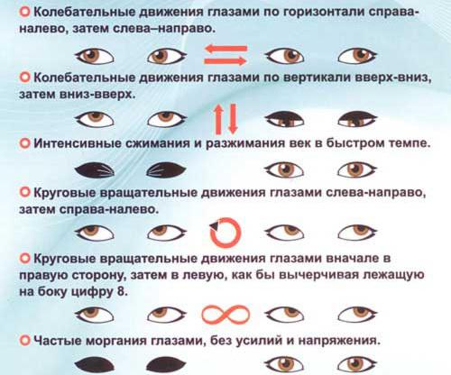

Осложнения При страбизме на косящем глазу постепенно происходит понижение остроты зрения – амблиопия. Это осложнение связано с тем, что зрительная система автоматически блокирует передачу в мозг изображения предмета, который воспринимает косящий глаз. Такое состояние приводит к ещё большему отклонению этого глаза от нормы, т.е. к усилению косоглазия.
Профилактика Профилактические меры предусматривают: Регулярные консультации у офтальмолога.
Бережное отношение к своим глазам.
Защиту организма от инфекционных поражений и травм.
Правильный режим работы перед компьютером.
Отказ от чтения во время езды в общественном транспорте.

Выводы.
Таким образом, косоглазие у взрослых – это, как правило, врождённое нарушение, которое не было излечено в детстве, либо приобретённое вследствие травмы заболевание.
Как бы то ни было, при первых проявлениях страбизма у взрослых необходимо незамедлительное обследование и лечение, чтобы не потерять зрение.

СПИСОК ЛИТЕРАТУРЫ И ИСТОЧНИКОВ

1. Аветисов Э.С., Кащенко Т.П. Бинокулярное зрение. Клинические методы исследования и восстановления // Клиническая физиология зрения: Сборник трудов МНИИ ГБ им. Гельмгольца. — Москва,1993. — С. 199-209.

2. Глазные болезни: учебник для медицинских училищ и колледжей/ Под ред. Е.А. Егорова, Л.М. Епифанова – М. ГЭОТАР-Медиа, 2010.

3. Глазные болезни: учебник для медучилищ и колледжей/ Рубан Э.Д. – Ростов-на-Дону. «Феникс», 2010.
4. Интернет – ресурс: www.studmedlib.ru – Консультант студента. Электронная библиотека.

